SVETI NIKOLA
Prvo Vi pročitajte djetetu tekst dijete neka sluša. Za svaku sliku pročitajte jednu rečenicu, a dijete neka gleda sliku. Može i više puta. Nakon toga treba dijete ispripovijedati običaje povodom blagdana Svetog Nikole tako da za svaku sliku koju mu vi po redu pokazujete izgovori jednu jednostavnu rečenicu.
- Djeca čiste čizmice.
- Stavljaju ih na prozor.
- Sveti Nikola u njih po noći stavi poklone.
- U jutro u čizmicama nađu poklone.
Jednom davno su u jednom gradu živjele tri siromašne sestre. Sveti Nikola im je želio pomoći, pa im je noću kroz dimnjak ubacio tri zlatnika u kuću. Zlatnici nisu pali u ognjište, već u čarape koje su sestre sušile na njemu. Sestre su drugog jutra bile presretne.
Od tog dana djeca na dan Sv. Nikole objese svoje čarape očekujući poklon iznenađenja.

Jeste li očistili čizmice? Dolazi Sveti Nikola!

Čišćenje čizmica, stavljanje u prozor i čekanje da se pojave slatkiši u njoj preko noći, stari je običaj koji svi volimo.

Na dan svetog Nikole, roditelji daruju djecu. Običaj vuče korijene iz srednjeg vijeka inspiriran vječnom borbom između dobra i zla. Slavi se 6. prosinca.
1.
2.
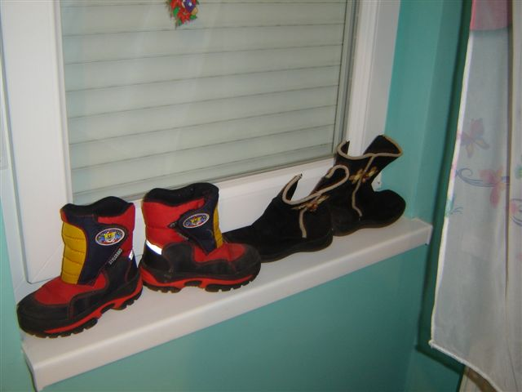
3.
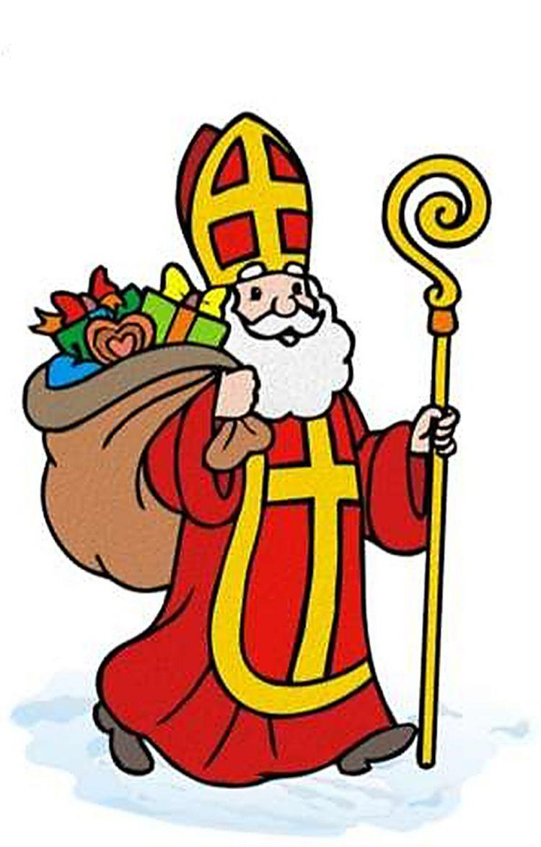
4.
